Faglig råd for elektrofag  Adresse: Utdanningsdirektoratet, Postboks 9359 Grønland, 0135 OSLO  Sekretær: Knut Maarud, telefon sentralbord: 23 30 12 00  Telefon direkte: 23 30 13 19 Mobil: 96 23 24 68  E-post: post@udir.no kma@utdanningsdirektoratet.no  Hjemmeside: www.utdanningsdirektoratet.no www.fagligerad.no |  | Innkalling  Oppdatert:  20.10.2015 | 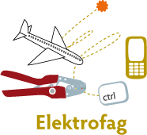

Innkalling

Møte 5-2015 i Faglig råd for elektrofag.
Onsdag 21.10.2015
Utdanningsdirektoratet, møterom 3 kl. 10.00-17.00

Innkalt: | Organisasjon:
Svein Harald Larsen (leder) (til kl. 13.00) | Norsk Teknologi
Are Solli (nestleder) | EL og IT – forbundet
Inger Vagle | Utdanningsforbundet
Lasse Lilleødegård | Fellesforbundet
Arild Skjølsvold | Utdanningsforbundet
Øystein Fagerli | Skolenes landsforbund
Hans Jacob Edvardsen | KS
Kjetil Tvedt | Norsk industri
Rolf Næss (til kl. 13.45) | Spekter
Randi Solberg | EL og IT – forbundet
Brynhild Totland (til kl. 12.00, vara for Hugo Alexandersen) | Energi Norge
Camilla Rise | NHO Luftfart
Andre Bøhm (forfall. Vara kan ikke) | Elevorganisasjonen
Trond Våga (forfall, Stig Lundsbakken møter) | Industri og energi
Åge Lauritzen (vara, arb gr leder) | Norsk Teknologi

Observatører:
Runar Røsbekk |  | DSB
Jens Harald Jensen |  | Nasjonal kommunikasjons-myndighet (Nkom)
Paula Starbäck (gjest – kommer ikke, men deltar på desembermøtet) |  | Undervisningsråd, Skoleverket, Gymnasieenheten
Gunnar Furuseth (innleder) |  | HIOA

Fra Utdanningsdirektoratet:
Frode Midtgaard | Avdeling for læreplanutvikling
Ivar Svensson | Avdeling for vurdering
Knut Maarud | Avdeling for fag- og yrkesopplæring

Forfall:
Monica Derbakk (vara innkalt) | El & It forbundet
Hugo Alexandersen (vara innkalt) | Energi Norge
Monica Derbakk (vara Fred Løvli kan heller ikke møte) |  | El & It forbundet

Dagsorden:

53 - 2015 | Godkjenning av innkalling og referat.
54 - 2015 | Arbeidsgruppe 1 a – Avgjørende innflytelse på vg3 - automatisering
55 - 2015 | Arbeidsgruppe 1 b – Avgjørende innflytelse på vg3 - energioperatørfaget
56 - 2015 | Arbeidsgruppe 2 – Tilbudsstruktur
57 - 2015 | Arbeidsgruppe 3 – Utviklingsredegjørelsen del 1 - tiltakspakker
58 - 2015 | Arbeidsgruppe 4 - Individ perspektivet
59 - 2015 | Behov for fordypninger innen salgsfaget
60 - 2015 | Møteplan 2016
61 - 2015  62 - 2015 | Orienteringssaker  Eventuelt

Kjøreplan arbeidsgruppemøter og rådsmøte:

Tirsdag 20.10.2015  Møterom 10 (18 prs)  Grupperom 7,8 og 9 | 11.00-17.00: Arbeidsgruppemøter  (Deler av gr 2 + muligens flere)
Onsdag 21.10.2015  Rådsmøte | 10.00-12.00: Rådsmøte  12.00-13.00: Lunsj  13.00-13.30: Foredrag v/ Gunnar Furuseth*  13.30-17.00: Rådsmøte
* Gunnar Furuseth vil presentere sin masteroppgave. Denne tar for seg hvordan den tverrfaglige eksamen på Vg 2 elenergi er organisert og gjennomføres sett opp imot elevens fremtidige yrkesvalg. Undersøkelsen er landsomfattende ved at en skole i hvert fylke danner datagrunnlaget

53-2015 | Godkjenning av innkalling og referat.  Referater fra tidligere møter: http://fagligerad.no/frel/  Saker som ønskes behandlet under eventuelt meldes inn ved møtets begynnelse.  Forslag til vedtak:  - Referat fra Faglig råd for elektrofag sitt møte onsdag 3. september 2015 godkjennes  - Innkalling til møte i Faglig råd for elektrofag onsdag 21.10.2015 godkjennes.
54-2015 | Arbeidsgruppe 1 a - Avgjørende innflytelse på vg3 - automatisering  Faglig råd for elektrofag har bedt om endringer i læreplanen for automatikerfaget. Rådet foreslo i møte 09.09.2015 en læreplangruppe med følgende sammensetting:  - Fra arbeidstakersiden: Magnus Nilsson Wallem  - Fra arbeidsgiversiden: Bjørn Behner  - Fra staten: Øystein Fagerli  Rådet har i tillegg etablert en arbeidsgruppe (gruppe 1a) til støtte i arbeidet. Arbeidsgruppa og læreplangruppa har kommet fram til et omforent forslag til ny læreplan i automatikerfaget.  Forslag til vedtak:  - Faglig råd for elektrofag viset til vedlagt forslag til ny læreplan i automatikerfaget. Forslaget innebærer styrket HMS-opplæring, økt datateknisk kompetanse og at læreplanen i også skal være tilpasser bygg automasjon. I tillegg er det i vurderingskapitlet poengtert at fagprøven bør avlegges i bedrift.  - Det faglige rådet anbefaler læreplangruppas og arbeidsgruppas forslag.  - Det faglige rådet ber om at direktoratet, på vegne av rådet, sender forslaget til læreplan på høring.
55-2015 | Arbeidsgruppe 1 b - Avgjørende innflytelse på vg3 - energioperatørfaget  Faglig råd for elektrofag har bedt om endringer i læreplanen for energioperatørfaget. Rådet foreslo i møte 09.09.2015 en læreplangruppe med følgende sammensetting:  - Fra arbeidstakersiden: Ivar Hårklauv  - Fra arbeidsgiversiden: Thor Egil Johansen  - Fra staten: Stian Krogstad  - Fagperson i energioperatørfaget: Håkon Offergård Jevne  Rådet har i tillegg etablert en arbeidsgruppe (gruppe 1b) til støtte i arbeidet. Representant fra læreplangruppa er invitert til å orientere om gruppas arbeid (hverken læreplangruppas leder Thor Egil Johansen eller arbeidsgruppas leder Fred Løvli kan møte). Evt utkast til læreplan som måtte foreligge før møtet vil bli ettersendt.  Forslag til vedtak:  - Faglig råd for elektrofag anbefaler de foreslåtte endringer i læreplanen  - Rådet ber om at endelig forslag til læreplan sendes rådets medlemmer for kommentar før forslaget sendes på høring.
56-2015 | Arbeidsgruppe 2 - Tilbudsstruktur  Arbeidsgruppeleder Hans Jacob orienterer om gruppens arbeid så langt og redegjør for det videre arbeidet og hvordan dette planlegges opp mot drøftinger i rådet og innspill til/fra yrkesfaglig utvalg.  Forslag til vedtak:  - Det faglige rådet slutter seg til forslag til delrapport  - Kommentarer og innspill fra rådet tas med i videre arbeid med saken.
57-2015 | Arbeidsgruppe 3 – Utviklingsredegjørelsen del 1 - tiltakspakker  Direktoratet ba i brev datert 18.03.2015 de faglige rådene komme med forslag til utviklingsredegjørelsens del 1. Blant annet med bakgrunn i utsendte «startpakker» har rådet gjort en vurdering av det enkelte lærefag i utdanningsprogrammet, og gjort en vurdering av behov for endringer. Forslagene ettersendes eller presenteres i møtet.  Forslag til vedtak:  Faglig råd for elektrofag anbefaler det framlagte forsalg til del 1 av rådets utviklingsredegjørelse.
58-2015 | Arbeidsgruppe 4 - Individ perspektivet  Arbeidsgruppeleder Kai Christoffersen orienterer om gruppens arbeid så langt og redegjør for det videre arbeidet og hvordan dette planlegges opp mot drøftinger i rådet. Evt. presentere en tiltaksliste rettet mot skole og bedrift  Forslag til vedtak:  ……………………………………..
59-2015 | Behovet for fordypninger innen salgsfaget  Til faglige råd for BA, EL, TIP, NA og MK: Yrkesfaglig utvalg for kontor, handel og service ønsker å se nærmere på salgsfaget. Utvalget ønsker blant annet å avdekke behovet for fordypninger innen salg. F.eks. en fordypning i byggevarehandel, elektronikk eller bilsalg. Utvalget ønsker i den forbindelse innspill fra faglig råd for BA, EL, TIP, NA og MK om hvilke områder innen salg av produkter og tjenester, som i tillegg til salgskompetanse også krever kunnskap om produkter, materialer, teknikker etc. Utvalget ber om at skriftlige innspill sendes rdh@udir.no senest 1. november, slik at innspillene kan diskuteres på utvalgsmøte den 20. november.  Svarene fra de faglige rådene vil også være tilgjengelig for faglig råd for service og samferdsel.  Forslag til vedtak:  ……
60-2015 | Møteplan 2016  Møteplan 2015  Arbeidsutvalgsmøter Rådsmøter SRY-møter Fellesmøter:  Tirsdag (arb gr) 20.10.2015 Rom 7,8,9 og 10 Onsdag (rådsm) 21.10.2015. Møterom 3 29.10.2015 03.12.2015.  25.november 13.00-18.00 AU-møte under Arena for kvalitet i fagopplæringen, Bergen 24.-25.11.2015 Onsdag 09.12.2015. Møterom 3 Middag etter møtet  Forslag til møteplan 2016 (høsten må vurderes mht. politiske prosesser)  Arbeidsutvalgsmøter Kl. 08.00-11.00 Rådsmøter Arbeidsgruppemøte Au-gruppemøte SRY-møter  Tirsdag 12.1.2016 Sinus Torsdag 28.1.2016 Møterom 4 (28 pers) Onsdag 27.1.2016 Rom 8 (12 prs) +9 (12 prs)  Tirsdag 09.02.2016 Sinus Torsdag 18.2.2016 Rom 9 (12 prs) + 10 (18 prs) Torsdag 4. februar 2016  Tirsdag 03.03.2016 Sinus Torsdag 17.3.2016 Møterom 3 (24 pers) Onsdag 16.3.2016 Rom 3 (24 prs) + 9 (12 prs) Torsdag 18. februar 2016 (fellesmøte)  Tirsdag 05.04.2016 Sinus Torsdag 21.4.2016 Rom 9 (12 prs) + 10 (18 prs) Torsdag 28. april 2016 (SRY-møte + fellesmøte)  Torsdag 28.04.2016 Roma Overlevering av UR del 2, 2016, til Udir  Tirsdag 31.5.2016 Sinus Torsdag 14.6.2016 Møterom 3 (24 pers) Torsdag 2. juni 2016  Tirsdag 23.8.2016 Sinus Torsdag 1.9.2016 Møterom 3 (24 pers) Torsdag 15. september 2016  Torsdag 13. oktober 2016 (fellesmøte)  Tirsdag 20.9.2016 Sinus 10.-11.10.2016 Fylkesbesøk Torsdag 3. november 2016  Tirsdag 22.11.2016 Sinus Tirsdag 6.12.2016 Møterom 3 (24 pers) Torsdag 1-2. desember 2016 (Euroskills)  Torsdag 8. desember 2016 (fellesmøte)  22. februar: 1. mars: 20. mars: 1. april: 3. oktober: Vinterferie Frist for levering av utvalgsrapport til FR og Udir Palmesøndag Frist for levering av utviklingsredegjørelsen del 2 Høstferie  Forslag til vedtak:  - Sekretariatet foreslår rådsmøter for 2016  - Gruppelederne foreslår gruppemøter for 2016  - Rådsmøter og AU-møter legges primært på torsdager  - Rådet ønsker å gjennomføre fylkesbesøk i 2016.  - Aktiviteter som medfører ekstraordinære kostnader i 2016 meldes til Knut
61-2015 | Orienteringssaker  - Vg1-eksamen  Faglig råd for elektrofag foreslo i brev datert 10.02.2015 å gjeninnføre sentralgitt skriftlig eksamen i programfag på vg1 elektro. Direktoratet orienterer om status for forslaget  - Skipselektriker  Faglig råd for elektrofag foreslo i brev datert 19.06.2015 skipselektrikerfaget som nytt lærefag. Det nye faget skal følge opplæringsmodellen for flyfag, med tre års opplæring i skole, og tå års læretid, hvorav ett års verdiskaping. Direktoratet redegjør for status for forslaget.  - Bleiker saken – møte med FRSS  AU skal ha møte med faglig råd for service og samferdsel 20.oktober ang IKT-utdanning. Are orienterer.  - Gjennomgående dokumentasjon  Kunnskapsdepartementet ønsker ikke forskriftsfesting av gjennomgående dokumentasjon. Bør det legges inn kompetansemål i alle elektrolæreplaner for å sikre at gjennomgående dokumentasjon tas i bruk?  - Rapport fra Utdanningsdirektoratets råd for likeverdig utdanning  SRY har sammen med Utdanningsdirektoratets råd for likeverdig utdanning (URLU) laget en rapport om hvilke tiltak og støtteordninger innen fag- og yrkesopplæring funksjonshemmede og kronisk syke elever kan ha rett på. Rapporten er publisert på Utdanningsdirektoratets nettside: Lenke. Det er også opprettet en egen side over de ulike tiltak og støtteordninger som er framstilt i rapporten: Lenke  - Nasjonale rammer for praksisbrev  Udir mottok i juni 2015 et oppdragsbrev fra KD om å utforme rammer for og regulering av praksisbrev (se vedlegg 1). Oppdraget innebærer blant annet å vurdere, utarbeide og sende på høring forslag til nødvendige endringer i forskrift til opplæringsloven på bakgrunn av ovennevnte føringer, og utvikle nasjonale rammer for utvikling av lokale læreplaner for praksisbrev i samråd med de faglige råd.  Direktoratet har laget et utkast til de nasjonale rammene for den lokale utviklingen av læreplanene for praksisbrev (se vedlegg 2), og åpner med dette for innspill fra de faglige rådene på utkastet. Innspill sendes til Else.Hoines@utdanningsdirektoratet.no  innen 15. oktober 2015.  - Høring om endringer i opplæringsloven - Praksisbrevordningen og godkjenning av utenlandsk fagopplæring  Kunnskapsdepartementet har sendt på høring forslag til endringer i opplæringsloven for å innføre praksisbrevordningen, en toårig praktisk opplæring, som et supplement til ordinær yrkesfaglig videregående opplæring. Departementet foreslår at praksisbrevordningen skal være et tilbud i alle fylker. Videre foreslår departementet endringer i opplæringsloven for å etablere en godkjenningsordning for utenlandsk fagopplæring. Høringsfrist er 14.12.2015 lenke  - Modeller for overganger fra studieforberedende til yrkesfaglige utdanningsprogram.  Utdanningsdirektoratet arbeider med et oppdrag der det skal utvikles modeller for overganger fra studieforberedende til yrkesfaglige utdanningsprogram. Høsten 2014 leverte de faglige rådene hver sin redegjørelse for rådets syn på temaet. Rådet var invitert med en representant til møte om saken mandag 19. oktober kl. 11:00 – 15:00.  - Høring - endringer i læreplan for Vg3/opplæring i bedrift togelektriker faget  Utdanningsdirektoratet har sendt på høring forslag om endringer i læreplan for Vg3/opplæring i bedrift togelektriker faget. Endringene omfatter i hovedsak nye kompetansemål, men det er også gjort noen små endringer i beskrivelsen av et hovedområde og i teksten om de grunnleggende ferdighetene. Ny læreplan skal etter planen tre i kraft fra 1.8.2016. Frist for å sende inn høringsuttalelser er 31. desember 2015. Les og svar på høringsbrevet her:  Forslag til vedtak:  Sakene tas til orientering
62-2015 | Eventuelt

Vedlegg 1
Arbeidsgruppenes sammensetting

Gruppe 1 a - Øystein:
Avgjørende innflytelse på vg3 – UR 2015 – Automatisering
- Øystein Fagerli
- Kjetil Tvedt
- Andrè Bøhm
- Linda Nordheim
- Henrik Meisner
- Magnus Nilsson Wallem

Gruppe 1 b Avgjørende innflytelse på vg3 – UR 2015 – energioperatør
- Fred Løvli (leder)
- Ivar Hårklauv, Statkraft (El & It)
- Arne Einungsbrekke Statkraft (hovedtillitsvalgt El&IT
- Stian Krogstad, Strømmen vgs
- Hugo Alexandersen NTE
- Thor Egil Johansen, Energi Norge
- Leo Sørby, Eidsiva Energi
- Håkon Offergård Jevne
- Ole Morten Kolstadbakken

Gruppe 2 –Hans Jacob:
Tilbudsstruktur
- Hans Jacob Edvardsen (leder)
- Kjetil Tvedt
- Jens Harald Jensen
- Brynhild Totland
- Arne Hovland
- Sten Harald Tenfjord
- Arild Skjølsvold
- Åge Blumenfelt

Gruppe 3 –Åge:
Bestilling Udir for 2015/16. Tiltakspakker
- Åge Lauritzen (leder)
- Rolf Næss
- Randi Solberg
- Ole Edvard Antonsen

Gruppe 4 – Kai:
Individ perspektivet
- Kai Christoffersen (leder)
- Kim Even Lyder
- Ida Marie Skauge sjekke tilbakemelding
- Linda Norheim
- Turid Melheim
Gruppe 5 – AU

Vedlegg 2
Mandat for arbeidsgrupper

5.mai.2015

Utviklingsredegjørelse (UR) 2015 med basis i UR 2013/14

Innhold (hovedposter) i UR 13/14
- Internasjonalt perspektiv
- Samfunnsperspektiv
- Bransjeperspektiv
- Fylke/region perspektiv
- Skoleperspektiv
- Fag- læreplanperspektiv
- Forslag til tiltak

Hovedmoment.
- Sammensmeltning av data/IKT med tradisjonell elektro
- Elsikkerhet, personsikkerhet, kommunikasjonssikkerhet, HMS

Forslag til nye arbeidsgrupper.

Gruppe 1 – Vg3 – avgjørende innflytelse (og UR 2015) - Automatisering

Kort beskrivelse av arbeidet
Dette arbeidet er en del av faglig råds innflytelse på Vg3. Det er spesielt læreplanen på Vg3 som skal gjennomgås med hensyn til teknologiutvikling i fag, bransje og marked.
Arbeidet innbefatter også en vurdering knyttet til å tegne lærekontrakt fra Vg2 og muligheter for veksling mellom skole og bedrift i læretiden (vekslingsmodell) Gruppen skal også utrede forhold som berører Vg1 og Vg2. Denne delen av arbeidet vil være knyttet til rådets arbeid med utviklingsredegjørelsen for 2015/16. Det kan være aktuelt at gruppen inviterer representanter fra faglig råd for TIP i arbeidet.

Gruppe 1 - medlemmer (maks 7):
Leder: Øystein Fagerli

Gruppe 2 – Tilbudsstruktur (sett fra ”frel synsvinkel”)

Kort beskrivelse av arbeidet
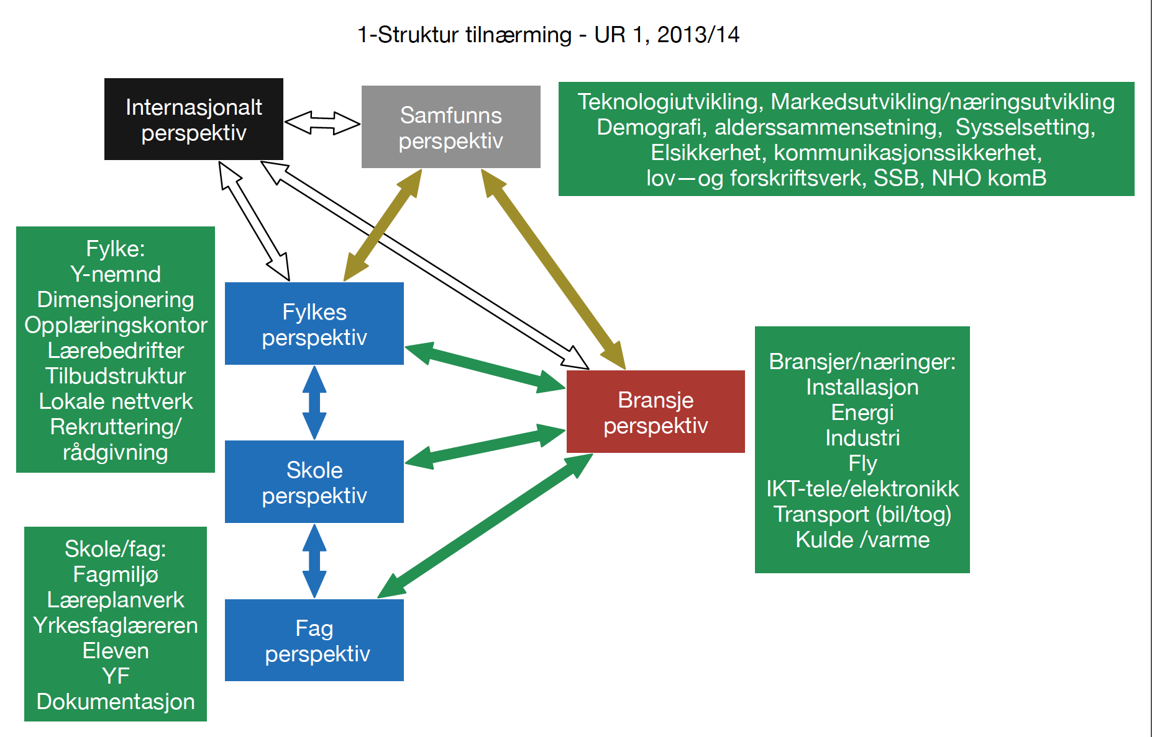
Dette arbeidet er knyttet til struktur diskusjon og de yrkesfaglige utvalgene. Her vil samfunnstrender, rekruttering, dimensjonering, lokale forhold (nettverk), voksnes adgang til fag- og yrkesopplæring, samt følge med på den generelle teknologiutviklingen knyttet til service og tjenester i samfunnet, knyttet dette opp mot fag og yrker og se dette i relasjon til Vg1, Vg2 og Vg3 innen elektrofag. Det kan være aktuelt at gruppen inviterer representanter fra andre faglig råd.

Gruppe 2 medlemmer (3-5):
Leder velges av gruppen

Gruppe 3 - Bestilling Udir for 2015/16 tiltakspakker

Kort beskrivelse av arbeidet

Denne gruppen skal arbeide videre med fagstrukturen og tiltakspakkene og svare på Udirs forespørsel til dette. I dette arbeidet er det viktig å kommunisere med de øvrige gruppene med hensyn til funn og utvikling som fremkommer i disse gruppearbeidene. Det kan være aktuelt at gruppen inviterer representanter fra andre faglig råd.

Gruppe 3 - medlemmer (4-5):
Leder velges av gruppen

Gruppe 4 – Individ perspektivet. Lærere, elever, skole, lærling, montør, bedrift
(læreplan, grunnleggende ferdigheter, eksamen, yrkesteori, fellesfag, praksis, YF, mv.)

Kort beskrivelse av arbeidet
Denne gruppen skal utrede suksessfaktorer, beste praksis samt problemstillinger/ barrierer knyttet til den reelle læringsarenaen, der læringen foregår, mellom elev og lærer og mellom lærling og montør gjennom 4-5 års opplæring.

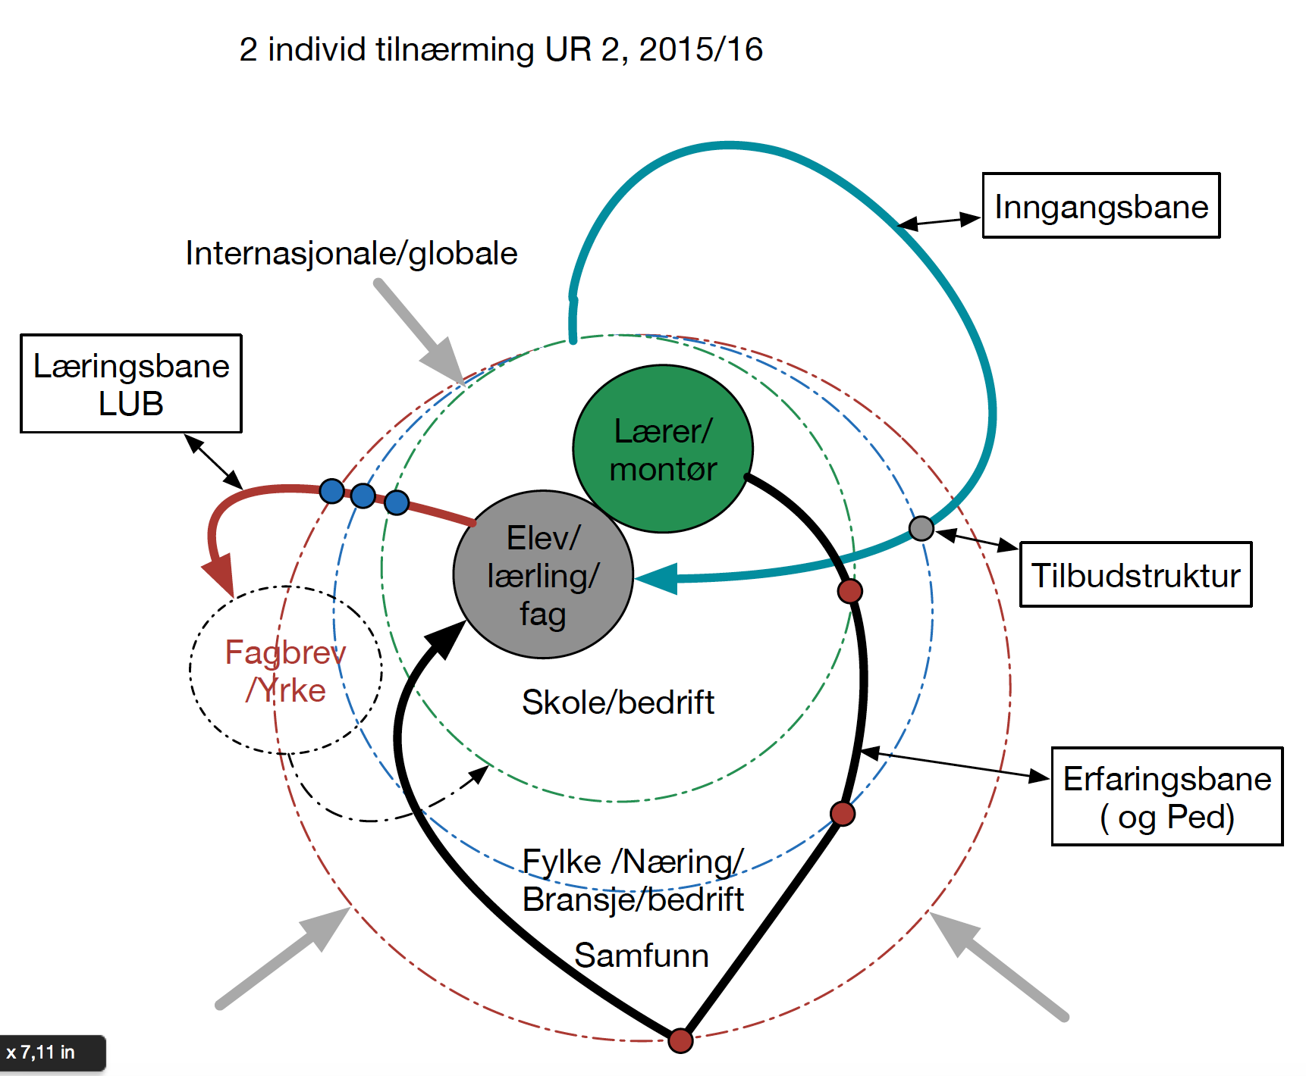
Hva er det som utvikler og hvilke kvalifikasjoner skal morgendagens fagarbeidere ha, som bedriftene, bransjene/næringene vil etterspørre? Hvor mange typer fagarbeidere trenger vi i elektrofagene?

Trenger flere i gruppa. + Ida Marie + skolerepr.
Spørsmål sendt ung utv i el&it
Får bruke base fra ung utv i el&it
Rydde i begrepsbruk (instruktør, veileder, faglig ansvarlig)
Neste utv møte før neste rådsmøte. Da med +2 deltakere.
Hvordan kan lærl og instr samarbeide fir best mulig opplæring.
HMS i skole. Brukes lite tid på det.
Utdatert utstyr på skolene. Møte 20. oktober + muligens ett før det..

Gruppe 4 medlemmer (3-4):
Leder velges av gruppen.

AU – Oppgaver (Are, Inger og Svein Harald)

Se på regelverk - eksempelvis

EU direktiver:
- Maskindirektiv
- Lavspenningsdirektivet
- Kvalifikasjonsdirektiv
- Maritimefag – internasjonale konvensjoner
- Flyfag – internasjonale konvensjoner
- Myndigheter DSB og NKOM

Lov og forskrifter:
- Tilsynsloven
- Fel, Fse, Fek mv.
- NEK standarder, eks 399, 400 og 405 serien.
- Opplæringslov med forskrifter
- Privatskoleloven

Endringer og politisk arbeid som pågår p.t.:
- Fagskole, YFL, UH
- NKR/EQF
- AML mv.
- Energi direktiver
- Økodesign
- Grønn teknologi
Listen er ikke uttømmende.

